超音波距離計V2

概要
以前にも超音波人体検出ユニットV1を製作しましたが、今回は、人体に特化せずに、超音波を反射する物体までの距離を測るユニットを製作しました。
<仕様>
- 測定距離は、40cm~4mとする。
- 精度は、cm単位とする。

動作原理
センサーには、日本セラミック社製の超音波センサ(送信:T40-16、受信:R40-16)を使用します。 【超音波センサの仕様】
- 中心周波数:40±7kHz
- 音圧レベル:115dBmin
- 感度特性:-64dB/V/μBARmin
- 周波数帯域:6kHzmin
- 静電容量:2400pF±25%
- 外形寸法:16.2φ×12.2mm
【超音波センサの基板への実装例】 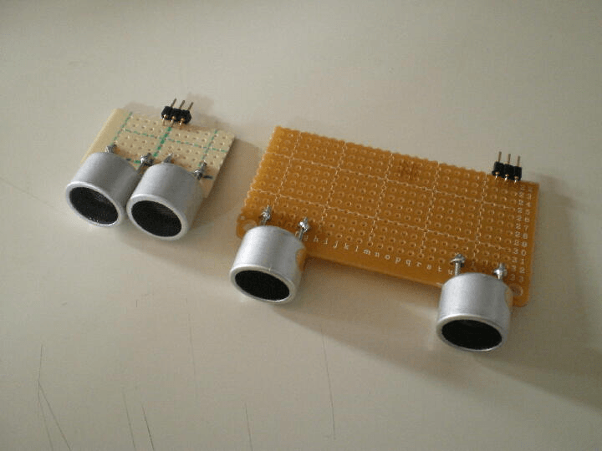
【全体の流れ】
- タイマーを開始する。
- PICのPWMモジュールを利用して、40kHzの超音波を約200usec間送信する。
- 送信時の影響を減らすために、受信部の倍電圧整流回路を約400usec間リセットする。
- 受信した超音波をLM386(2個)を利用して、約4000倍に増幅する。
LM386は、20倍から200倍まで、増幅率を設定できます。
400倍=20倍×20倍
4000倍=200倍×20倍
4000倍=200倍×200倍
- 増幅した信号を、ダイオードを利用して、倍電圧整流する。
- PICのコンパレータ用の基準電圧モジュールで比較電圧を設定する。
- 比較電圧と倍電圧整流した電圧を比較する。
- 比較電圧<倍電圧整流した電圧であれば、割り込みを発せさせる。
- 割り込み処理の中で、タイマーを停止する。
- 1.~9.までを、100回繰り返す。
- 100回分のターマー値より、平均値を求め、反射物体までの距離を計算(cm単位)する。
タイマー値は、反射物体までの往復の値となるので、1/2にします。(T1)
次に、タイマーの分解能を求めます。(T2)
→クロックを8MHz、プリスケーラを1/1にしたので、0.5usec((1÷8000000)×4)となります。
往復にかかった時間を求めます。(T3)
→T1×T2
音速より、反射物体までの距離を求めます。
→距離=T3×330m
- 計算した値を、LCDに表示する。
- 1.へ戻る。
【全体のブロックダイアグラム】 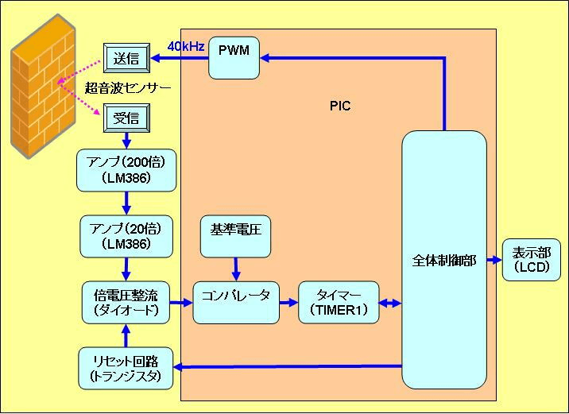
【タイミングチャート】 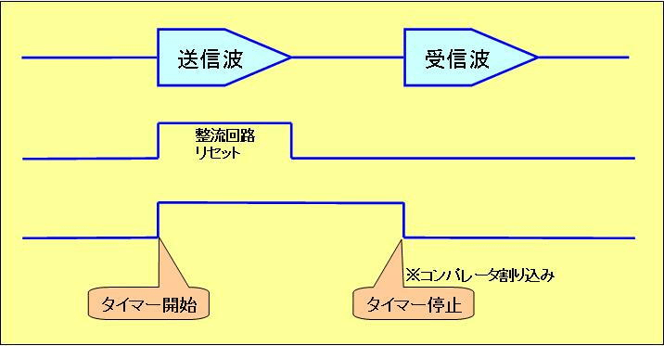

回路図
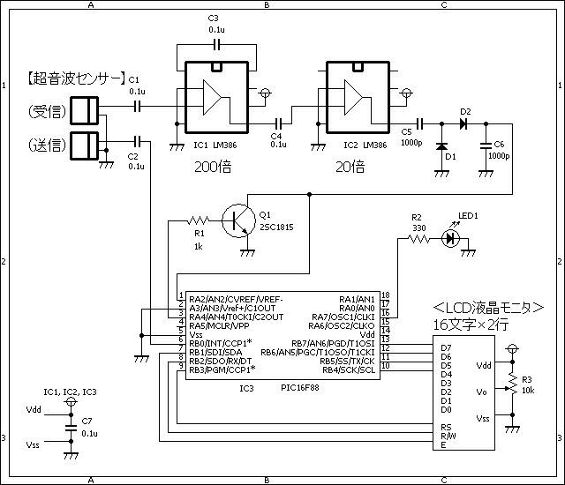

ソースコード
//**********************************************************************
/*
＜超音波距離計＞
*/
//**********************************************************************
#define LED PORTA.F7
#define CLEAR PORTA.F4
//**********************************************************************
void interrupt()
{
if (PIR2.CMIF == 1) {
PIE2.CMIE = 0;
PIR2.CMIF = 0;
//
T1CON.TMR1ON = 0;
CLEAR = 1;
}
}
//**********************************************************************
void Pwm_Change_DutyEx(unsigned int duty_ratio)
{
CCPR1L = duty_ratio >> 2;
CCP1CON.F6 = duty_ratio & 0b00000001;
CCP1CON.F7 = (duty_ratio & 0b00000010) >> 1;
}
//**********************************************************************
unsigned int measurement()
{
static unsigned int dat;
//TIMER1の設定
TMR1H = 0;
TMR1L = 0;
PIR1.TMR1IF = 0;
T1CON.TMR1ON = 1;
//40kHz送信
CLEAR = 1;
Pwm_Start();
Delay_us(200);
Pwm_Stop();
Delay_us(200);
CLEAR = 0;
//割り込みの設定
PIR2.CMIF = 0;
PIE2.CMIE = 1;
//
while ((T1CON.TMR1ON == 1) && (PIR1.TMR1IF == 0))
;
if (PIR1.TMR1IF == 1) {
PIE2.CMIE = 0;
return (-1);
}
//
dat = TMR1H << 8;
dat |= TMR1L;
//
return (dat);
}
//**********************************************************************
void main()
{
//変数の設定
static short cnt;
static double dat;
static long tmp;
static char buf[10];
//ポート関連の設定
TRISA = 0b00101100;
TRISB = 0b00000000;
OSCCON = 0b01110000; // クロックを8Mhzに設定する。
ANSEL = 0b00000000; // Ａ／Ｄ変換は使用しない。
//TIMER1の設定
T1CON.TMR1CS = 0;
T1CON.T1CKPS0 = 0;
T1CON.T1CKPS1 = 0;
T1CON.TMR1ON = 0;
TMR1H = 0;
TMR1L = 0;
PIE1.TMR1IE = 0;
PIR1.TMR1IF = 0;
//LCDの設定
Lcd_Custom_Config(&PORTB, 7, 6, 5, 4, &PORTB, 3, 2, 1);
Lcd_Custom_Cmd(LCD_CURSOR_OFF);
Lcd_Custom_Cmd(LCD_CLEAR);
//
for (cnt = 0; cnt < 16; cnt++) {
Lcd_Custom_Chr(1, cnt + 1, 0xFF);
Delay_ms(50);
}
for (cnt = 0; cnt < 16; cnt++) {
Lcd_Custom_Chr(2, cnt + 1, 0xFF);
Delay_ms(50);
}
Lcd_Custom_Cmd(LCD_CLEAR);
//PWMの設定（40kHz）
Pwm_Init(40000);
Pwm_Change_DutyEx((PR2 * 4) / 2);
Pwm_Stop();
//コンパレータ用の基準電圧の設定
CVRCON.CVREN = 1;
CVRCON.CVR3 = 1;
CVRCON.CVR2 = 0;
CVRCON.CVR1 = 0;
CVRCON.CVR0 = 0;
CVRCON.CVRR = 1;
//コンパレータの設定
CMCON.CM2 = 0;
CMCON.CM1 = 1;
CMCON.CM0 = 0;
CMCON.CIS = 1;
// 割り込み関連の設定
INTCON.PEIE = 1;
INTCON.GIE = 1;
//
while (1) {
//測定
dat = 0.0;
for (cnt = 0; cnt < 100; cnt++) {
tmp = measurement();
if (tmp != -1) {
dat += tmp;
} else {
cnt--;
}
}
dat /= 100.0;
//測定値の表示（換算前）
WordToStr(dat, buf);
Lcd_Custom_Out(2, 1, buf);
//測定値の表示（換算後）
dat = (dat / 2.0) * 0.0000005 * 330.0;
WordToStr(dat * 100.0, buf); // m -> cm
Lcd_Custom_Out(1, 1, buf);
Lcd_Custom_Out(1, 6, "cm");
//
LED = 1;
Delay_ms(100);
LED = 0;
}
}
//**********************************************************************

動作確認
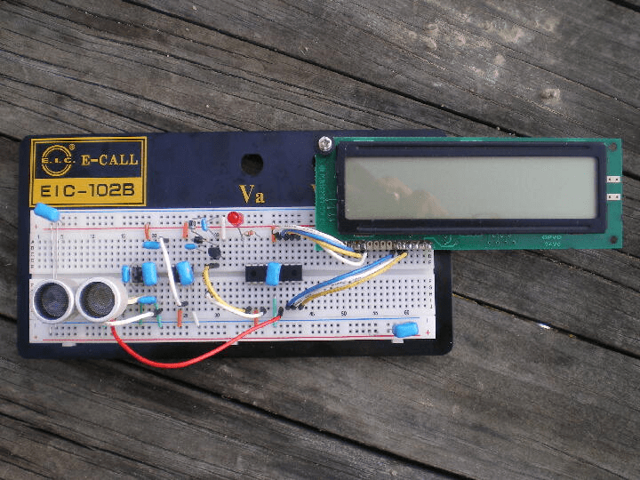
超音波センサー部です。 今回は、整流回路のリセット機能を搭載したので、特に送受のセンサーの間隔を広げる必要はありません。 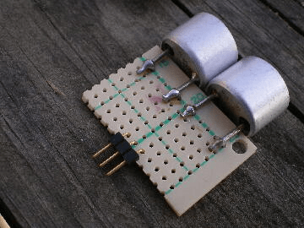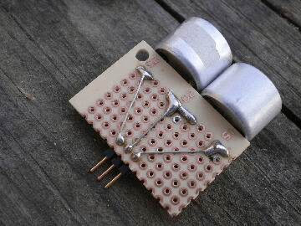
左側:センサー部です。 右側:LM386(2個)、ダイオード倍電圧整流、トランジスタ、LED、PICです。 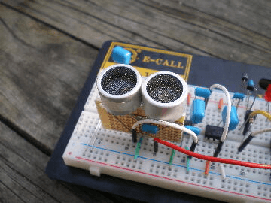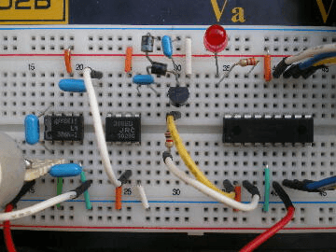
リセット信号(40kHz/200usec含む)と反射波(倍電圧整流後)の波形です。(1msec/div) 撮影のために、リセット回路はオープン状態にしています。 左上:反射物までの距離<約30cm:1msec> 右上:反射物までの距離<約60cm:2msec> 左下:反射物までの距離<約170cm:5.5msec> 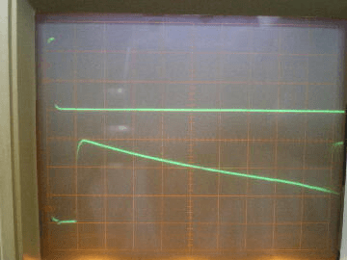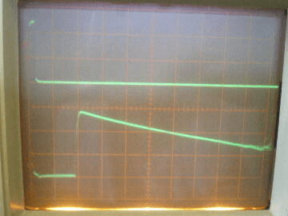 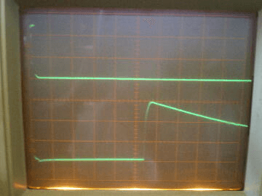
リセット回路を接続したときの波形です。 約1.8Vでコンパレータが働いています。そして割り込み処理の中で、リセット回路をONにしているので、反射波(倍電圧整流後)の波形が1.8Vを超えると、0Vにリセットされています。 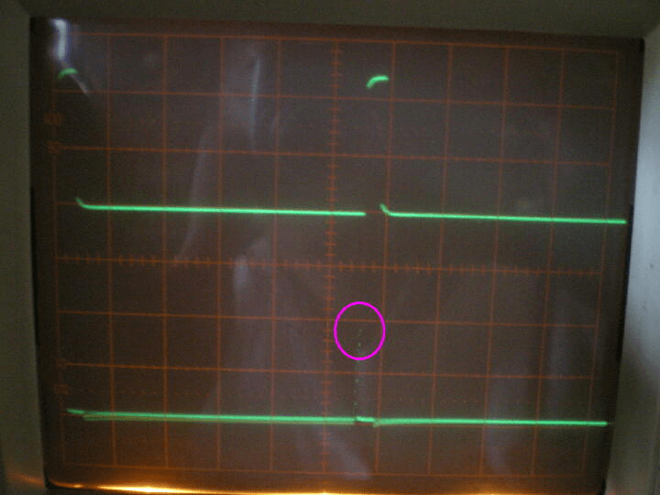
椅子の上に置いて、天井までの距離を測定してみました。￫172cm 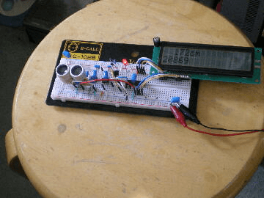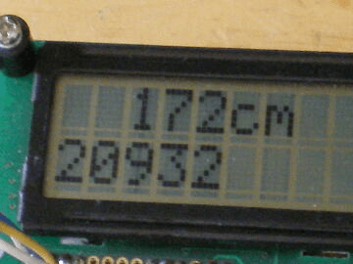
8cmの高さのタッパーの上に置いて、天井までの距離を測定してみました。￫164cm(172cm-8cm)) 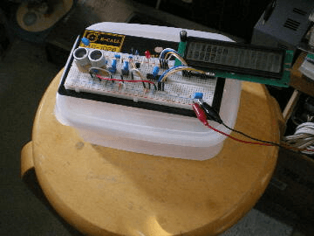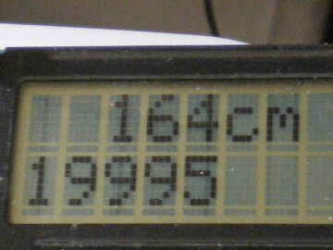
如何ですか? 思った以上に精度は高いようですね!
※アンプ部の増幅率を上げる(40000倍)と、更に距離を伸ばすことが出来ます。
このページは稲崎様の閉鎖したHPのコピーで、著作権は稲崎様にあります。詳細 This page is a copy of Mr. Inasaki's closed website, and the copyright is held by him.Details

